Участники СВО подали более 1 тыс. заявок для участия в кадровом проекте «Батырлар»
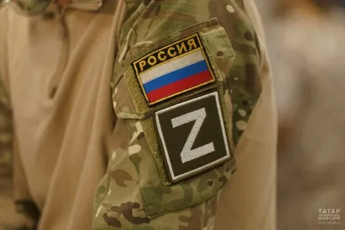
С начала регистрации заявки для участия в кадровом проекте «Батырлар. Герои Татарстана» подал 1061 участник и ветеран специальной военной операции. Об этом сообщили в «Татар-информе».
После прохождения отбора участники пройдут обучение по специальной образовательной программе профессиональной переподготовки на базе Казанского федерального университета.
Как сообщала «РТ», число заявок для участия в проекте превышало 870. Зарегистрироваться можно до 30 марта 2025 года на сайте.
Запуск программы 15 февраля на совещании в Доме Правительства РТ анонсировал Раис Татарстана Рустам Минниханов. 18 февраля заработал сайт «Батырлар. Герои Татарстана». Руководитель республики призвал участников СВО к активному участию в программе.
Напомним, что 2025 год объявлен в России и Татарстане Годом защитника Отечества.

